

Příloha č. 1

**VÝČET NEJDŮLEŽITĚJŠÍCH ČINNOSTÍ**

**ZA ROK 2015**

**Prima Ples 24. ledna 2015**

V letošním roce jsme se podíleli společně s obcí Suchovršice již na čtvrtém ročníku PRIMA PLESU, s tématem Jdeme k vodě. Na začátku nám vystoupila naše hasičská omladina. Ukázala nám, jak umí hasit. Proběhlo pár soutěží, nejdůležitější byla soutěž o Železného muže.

Vstupenka:

**24. ledna 2015 od 20:00 hod.**

**Restaurace Suchovršice**

**Vstupenka pro 1 osobu, cena: 100,-Kč**

**Stůl A, číslo 1.**

**Sáňkování - Mrazíci 31. ledna 2015**

V odpoledních hodinách sobotního dne jsme se sešli s dětmi na kopci pod Velbabou, kde jsme pro děti připravili sněhové úkoly. Trošku jsme měli strach z nedostatku sněhu, vše ale dobře dopadlo a všichni se skvěle bavili. O čajíček se nám postaral varný termos, který naše obec získala přes dotaci Obec přátelská rodině.

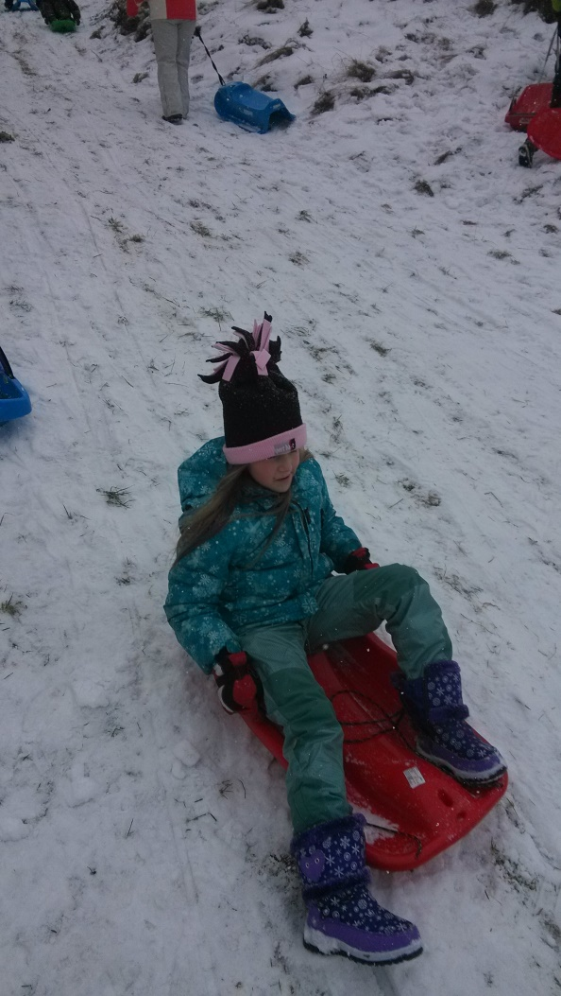 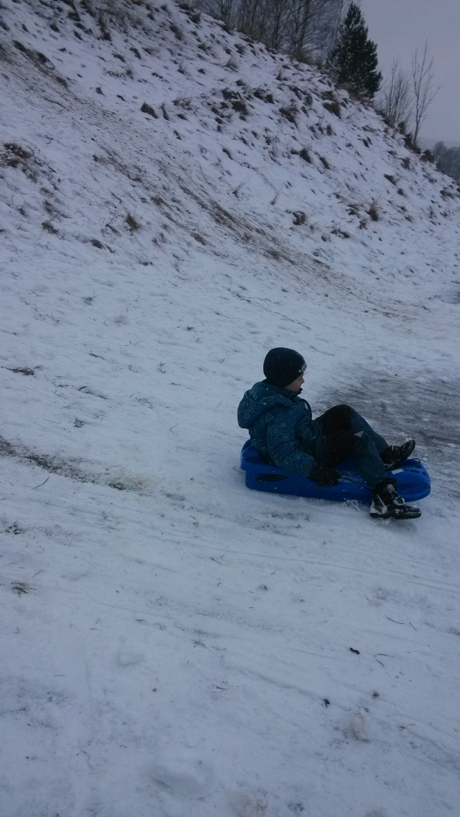

**Karneval 28. února 2015**

28. února se konal v  Suchovršické hospodě Karneval. Soutěže jsme ladili do vodní tématiky. Děti pluly na lodi, přeskakovaly potok, házely zásoby do lodi. Za všechny splněné úkoly dostávaly malé sladkosti a dárečky.

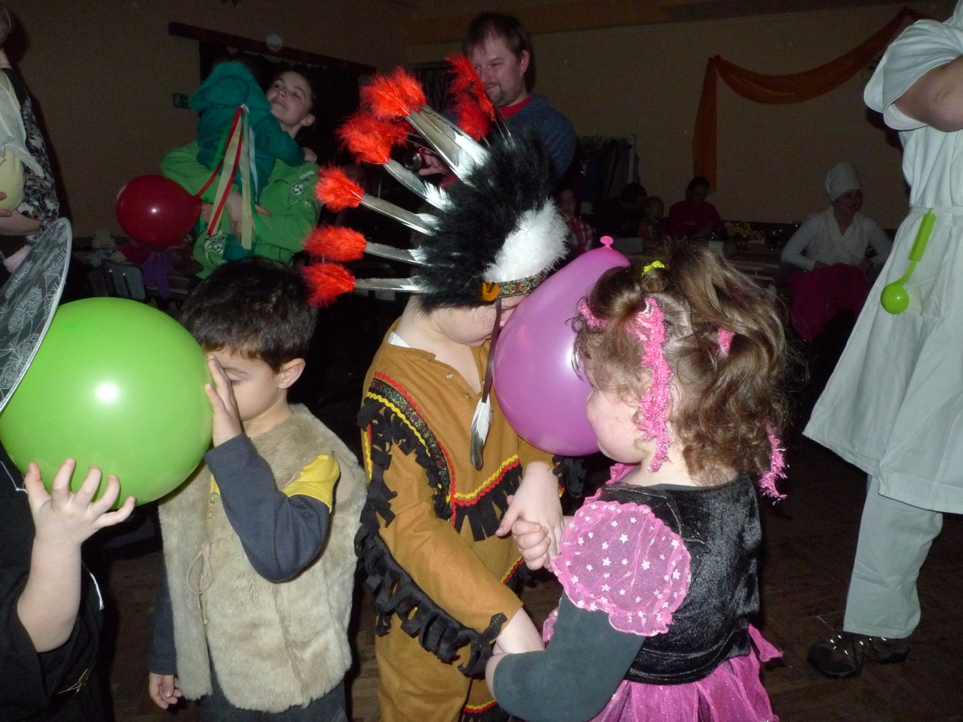

**Slavnosti - Jdeme k vodě 23. května 2015**

Dne 23. května byly v Suchovršicích na hřišti uspořádány Suchovršické slavnosti. Začaly vystoupením dětí z MŠ, které měly připravené představení Námořníci a Piráti. Poté, hlavně pro potěchu mužského osazenstva, vystoupila skupina Tahiti dance se svým břišním tancem. Poté se děti rozprchly na jednotlivá stanoviště, všechna s tématikou vodních aktivit a hrátek. Děti si sjely divokou řeku, hasily, staly se z nich piráti, námořníci, zachraňovaly mořské panny, rejžovaly zlato, házely penízky do kouzelné studánky, hledaly poklad. Po ukončení soutěží všechny děti obdržely taštičku s dárečky, v níž byla i plastová lahev s nápisem Prima rodiny. V průběhu celého odpoledne jsme se mohli občerstvit ve stánku s nápoji, kde se grilovalo i prasátko. Navečer byla taneční zábava pro dospělé. V průběhu dne hlavně děti načerpaly plno nových informací, dospělí se dobře pobavili. Už teď se všichni těšíme na další akci. Přijela se na nás podívat i televize JS. Reportáž ze slavností je k dispozici na jejich stránkách.

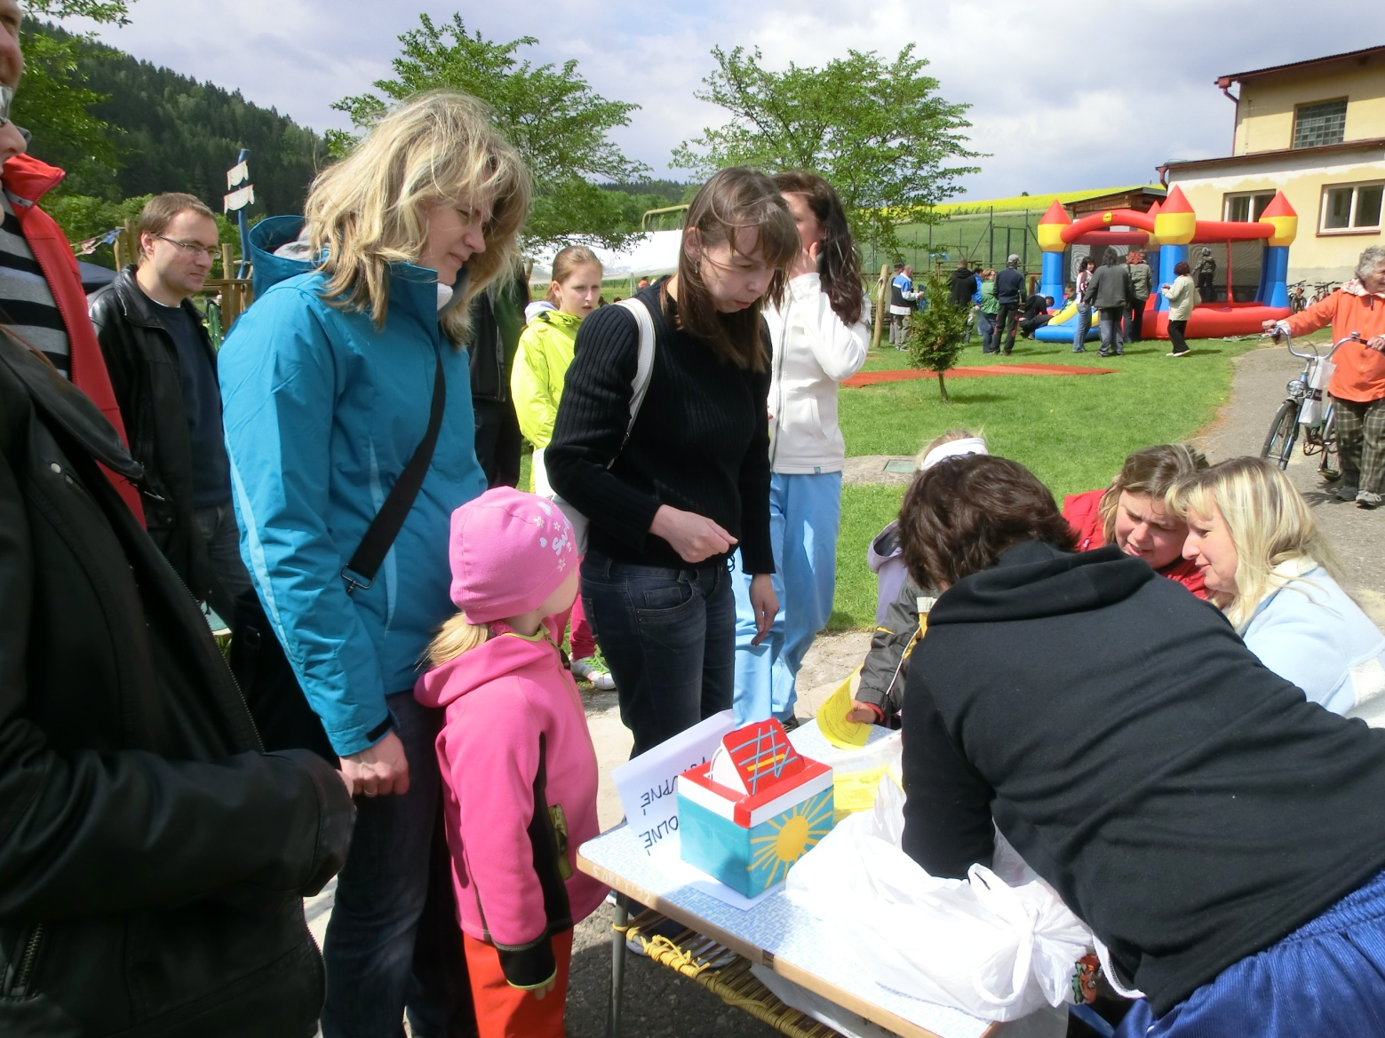

Poslední akcí roku 2015 byly:

**SVĚTÝLKA**

**Kdy:** v sobotu dne 17. října 2015

**V kolik hodin:** předpokládaný začátek bude od 18,00 (dle stmívání)

**Kde se sejdeme:** u Kuťáků pod Velbabou

**Co s sebou:** odvážného ducha a originální světýlko

**Pro děti bude připravena tajemná výprava do temného lesa,**

**s plno úkoly a překvapeními.**

**Dospělí si prosím vezměte baterku. V lese jí bude místy potřeba.**

**Všichni jsou srdečně zvaní. Malí i velcí. Nevhodné pro kočárky.**

**Vstupné dobrovolné.**